Кабинет физиотерапии в ГАУ СО «МРЦ»

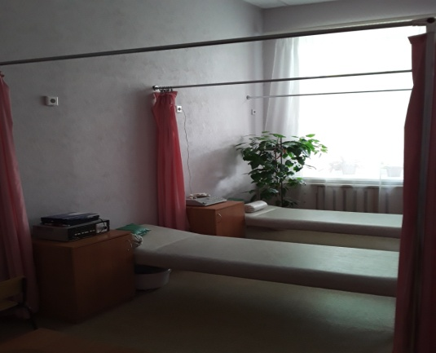
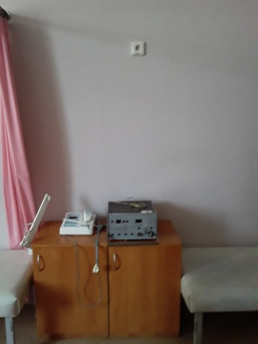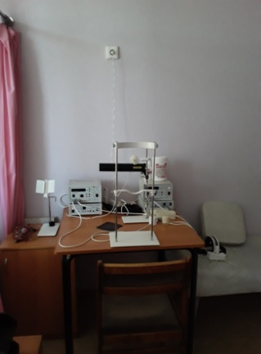
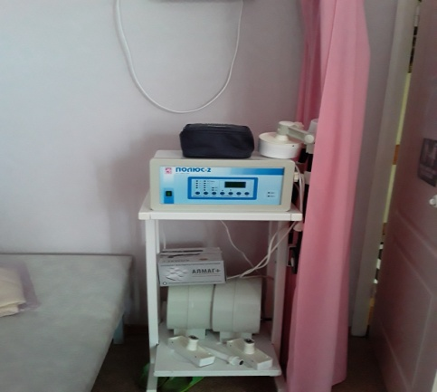
Перед применением необходимо проконсультироваться со специалистом.

413090, Саратовская область, г. Маркс,
ул.К.Либкнехта, 65

Телефон информационно-справочной службы | (845-67) 5-13-24. Режим работы телефона: понедельник-пятница: 8:30-17:00.
Короткий адрес официального сайта | www.social.saratov.gov.ru/marks_reacentr
E-mail | BernikovaOA@yandex.ru

Подготовил: врач-педиатр Селезнева Е.В.

МИНИСТЕРСТВО ТРУДА И СОЦИАЛЬНОЙ ЗАЩИТЫ САРАТОВСКОЙ ОБЛАСТИ
Государственное автономное учреждение
Саратовской области
«Марксовский реабилитационный центр
для детей и подростков с ограниченными
возможностями»

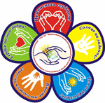

Гидромассажные
ванны ног:
польза и вред

г Маркс, 2022 г

Основная функция, которую выполняет гидромассажная ванна для ног, – это массаж ступней, производимый путем воздействия расположенных на дне устройства специальных шипов. Некоторые модели оснащены акупунктурной поверхностью, при помощи которой массажное воздействие производится на биологически активные точки, имеющиеся на ступнях ног.
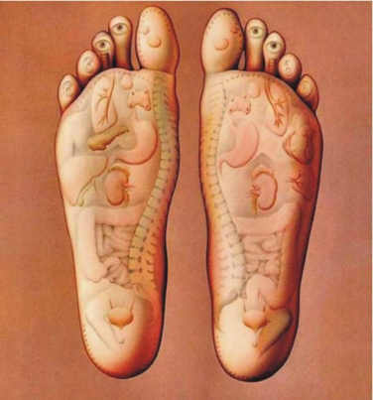
Массаж может выполняться как пузырьками воздуха, так и водяными струйками. Обе процедуры доставляют невероятное удовольствие. Воздух, с силой вталкиваясь в толщу воды, создает мощные вибрации, которые проникают глубоко в ткани. Такое воздействие активизирует приток крови и нормализует обмен веществ. Воздействие струйками воды, которые подаются под определенным давлением, имеет положительный эффект не только для усталых ножек, но и для организма в целом.
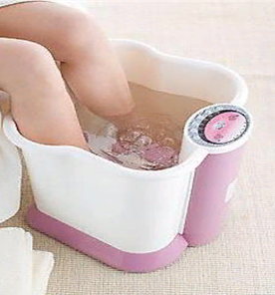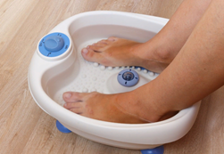
Для такой процедуры следует иметь пару ванночек. Одну требуется наполнить горячей, вторую - прохладной водой. Ноги попеременно следует погружать сначала в одну емкость, затем во вторую. После процедуры, которую следует проводить не чаще 2 раз в неделю.
Чем полезен гидромассаж ног?
Данная процедура, приобретающая все большую популярность для проведения в домашних условиях: избавляет от накопившейся усталости; снимает отечность; нормализует кровоток в тканях; повышает иммунитет; укрепляет здоровье всего организма; удаляет застойные явления; обновляет ткани и клетки; ускоряет лечение простудных проявлений; избавляет от головных болей; уменьшает боли в суставах; расслабляет мышцы и связки; снимает спазмы; заряжает энергией; улучшает настроение. Средняя продолжительность гидромассажа ног составляет 15-20 минут. Данного времени вполне хватает на получение максимальной пользы для своего организма. После окончания процедуры оздоровившиеся ножки требуется насухо вытереть полотенцем и смазать питательным кремом.
Противопоказания для домашнего гидромассажа:
- грибковые поражения
- травмы мышц
- аллергические проявления
- ранки на ногах
- опухоли
- в периоды обострения хронических патологий
- острые инфекции
- лихорадочные состояния
- склонность к кровотечениям
С осторожностью рекомендуется использовать данную процедуру при беременности, а также нарушениях кровообращения, сахарном диабете, следует проконсультироваться с врачом.

Современная физиотерапия играет важную роль в реабилитации как на всех этапах лечения, доказана ее высокая эффективность и экономическая значимость.

